Министерство образования и науки Российской Федерации

Федеральное государственное автономное образовательное учреждение высшего образования

«Национальный исследовательский Томский политехнический Университет»



Институт

электронного обучения

230100 «Информатика и вычислительная техника»

ВЫЧИСЛЕНИЕ ПЛОЩАДИ ОКРУЖНОСТИ С ИСКЛЮЧЕННЫМ ПОЛЬЗОВАТЕЛЕМ СЕКТОРОМ

Индивидуальное домашнее задание

**Вариант - 4**

по дисциплине:

**Методы и средства проектирования**

**информационных систем и технологий**

|  |  |  |  |  |  |
| --- | --- | --- | --- | --- | --- |
| **Исполнитель:** |  | | | | |
| студент группы | З-8В3В2 |  | Кокорин Константин Вячеславович |  | 28.03.2018 |
|  |  |  |  |  |  |
| **Руководитель:** | Банокин Павел Иванович | | | | |
| преподаватель |  |  |  |  |  |
|  |  |  |  |  |  |

Томск – 2018

Задание

Разработать программное приложение для вычисления площади окружности с исключенным пользователем сектором (Sокружности – Sсектора ) (входные данные: радиус и размер сектора в градусах).

Содержание

**Введение4**

**1 Ход работы5**

1.1 Требования к программному продукту5

1.2 Требования к графическому интерфейсу пользователя5

1.3 Работа с входными данными6

1.4 Вычисление7

1.5 Сохранение данных8

**Заключение**9

**Список использованных источников10**

# Введение

Одной из часто решаемых задач в математике и физике является вычисление площади круга с исключённым сектором. Вычисления производятся двумя способами по заданному углу сектора и по заданной длине дуги.

Для вычисления площади круга с исключенным сектором находят площадь круга по заданному радиусу и вычитают площадь сектора (S=Sк-Sc). Для нахождения площади круга используется формула Sк=R2[1], сектор вычисляется по формуле Sc=R2/360[2], где R – радиус окружности, $α$– заданный угол, $π$– число Пи. Таким образом площадь круга с исключенным сектором по заданному углу можно найти с помощью следующего вычисления:

S = Sк - Sc = R2 - R2/360 = R2 (1 -/360)

1. Ход работы
   1. Требования к программному приложению

Задачей разрабатываемого программного приложения (ПО) является вычисление площади круга с исключенным пользователем сектором.

ПО принимает данные для вычисления либо из JSON или XML файла в зависимости от предпочтений пользователя, либо введённые пользователем вручную.

Необходимо предусмотреть сохранение результатов в JSON или XML файл в зависимости от предпочтений пользователя.

Так же, содержимое JSON или XML файлов должно отображаться в элементе управления TextBox.[3]

## 1.2 Требования к графическому интерфейсу пользователя

Под графическим интерфейсом пользователя (Graphical User Interface – GUI) подразумевается тип экранного представления, при котором пользователь может выбирать команды, запускать задачи и просматривать списки файлов, указывая на пиктограм­мы или пункты в списках меню, показанных на экране.

Интерфейс пользователя должен быть интуитивно понятен. В главном окне необходимо предусмотреть ввод данных для вычисления. Интерфейс пользователя представлен на рисунке 1.

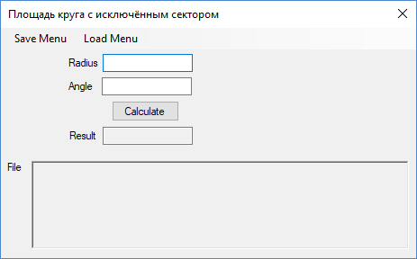

Рисунок 1 – графический интерфейс пользователя

* 1. Работа с входными данными

Входные данные для вычислений ПО получает посредством ввода с клавиатуры в соответствующие поля значений радиуса окружности (поле «Radius») и угла исключаемого сектора (поле «Angle»).

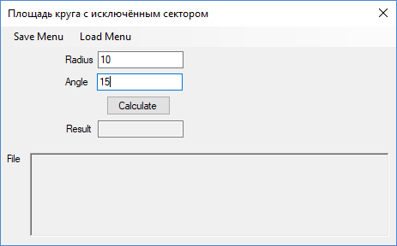

Рисунок 2 – ввод данных вручную.

Для получения данных из файла, пользователю необходимо выбрать меню «Load Menu», далее «Load JSON» или «Load XML» в зависимости от имеющегося формата файла Полученные данные представлены на рисунке 3 и 4.

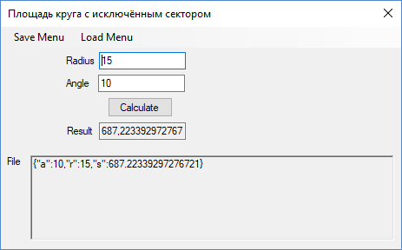

Рисунок 3 – данные, полученные json-файла

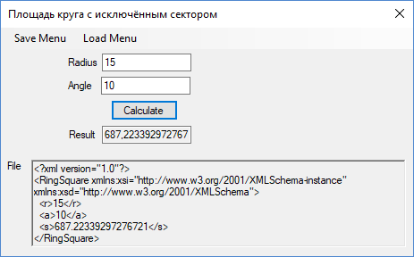

Рисунок 4 – данные, полученные xml-файла

Для преобразования введенных данных пользователю необходимо нажать на кнопку «Преобразовать». Пример преобразования данных представлен на рисунке 8. В ходе преобразования исходные данные файла будут также изменены на преобразуемый формат.

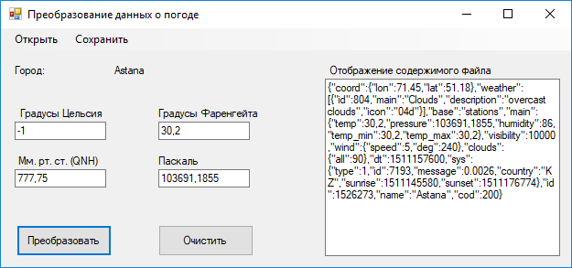

Рисунок 8 – преобразование полученных данных

* 1. Вычисление

Вычисление производится путём нажатия на кнопку «Calculate», после чего результат отобразится в поле «Result»

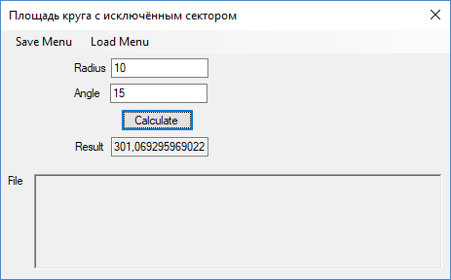

Рисунок 5 – результат вычислений

* 1. Сохранение данных

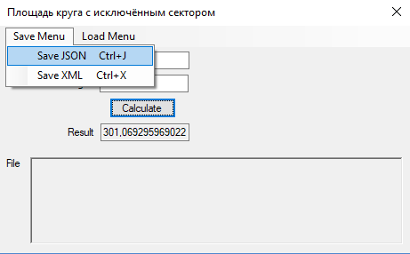В соответствии с заданием, результат и исходные данные необходимо сохранять в файлах JSON или XML. Для выбора сохранения данных пользователю необходимо в пункте меню выбрать вкладку «Save Menu» и выбрать желаемый формат для сохранения. Далее необходимо выбрать место для сохранения и записать имя файла. Формат сохранения будет выбран автоматически. Пример использования функции сохранения показан на рисунках 5 и 6. 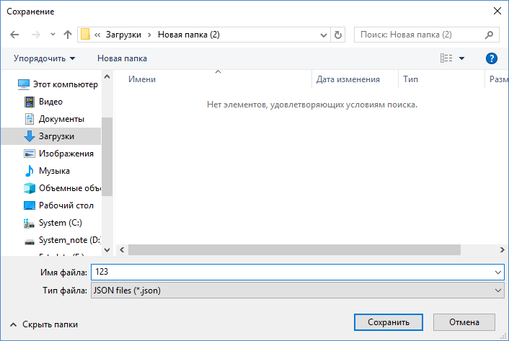

Рисунок 5 – сохранение файла в формате json.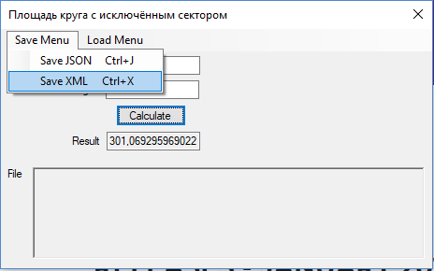 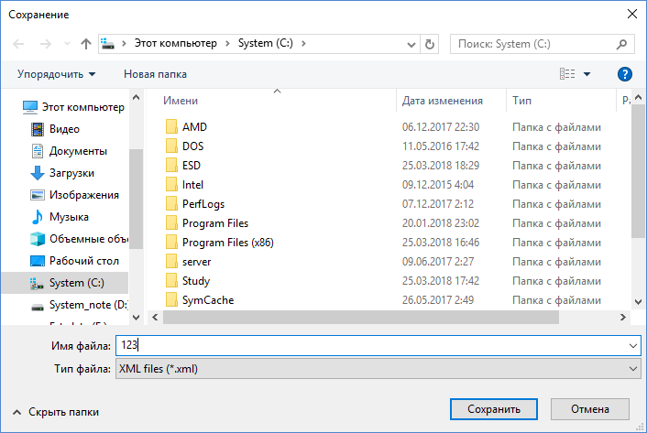

Рисунок 6 – сохранение файла в формате xml.

Заключение

В результате работы было реализовано программное приложение Вычисление площади окружности с исключенным пользователем сектором (Sокружности - Sсектора) (входные данные: радиус и размер сектора в градусах).

Была реализована основная функциональность ПО, указанная в требованиях: ПО считать входные данные из JSON или XML файла в зависимости от предпочтений пользователя; предусмотрено сохранение результатов в JSON или XML файл в зависимости от предпочтений пользователя; содержимое JSON или XML файлов должно отображаться в элементе управления TextBox.

# Список использованных источников

1. Webmath.ru - образовательный портал для студентов, абитуриентов и школьников. [Электронный ресурс]. – Режим доступа: http://www.webmath.ru/web/prog48_1.php, свободный.
2. tutata.ru [Электронный ресурс]. – Режим доступа: http://tutata.ru/86, свободный.
3. Методы и средства проектирования информационных систем и технологий: метод. указ. и индивид. задания для студентов ИнЭО, обучающихся по направлению 230100 «Информатика и вычислительная техника», профиль «Программное обеспечение средств вычислительной техники и автоматизированных систем» / сост. П.И. Банокин. – Томск: Изд-во Томского политехнического университета, 2015. – 21 с.